**Pingaso 25 giugno 2022**

**Torri di Fraele e Laghi di Cancano**

**Un itinerario fuori dai soliti percorsi.**

**Ritrovo ore 8:15 presso il distributore/bar ZP Zatti Petroli (superstrada Albano -Trescore) partenza 8:30, direzione Trescore, Lago di Endine, Valcamonica, Edolo, Passo Gavia, Bormio.**

**Il ritorno avverrà attraverso il passo del Mortirolo percorrendo poi a ritroso da Edolo la strada dell’andata. In alternativa possiamo passare da Livigno, Bernina, Maloja, Chiavenna, Lecco.**

**Per velocizzare la sosta prevediamo pranzo al sacco.**

Da Bormio, direzione Livigno, si sale verso Fior d’Alpe e poi si comincia la vera salita. Ci aspettano**18 tornanti secchi su una strada aperta sulla valle**. Le occasioni per le soste fotografiche sono diverse. Sullo sfondo cominciano a vedersi le Torri di Fraele, quello che rimane di un **presidio militare a difesa del territorio** costruite nel 1391. Dopo due gallerie scavate nella roccia le possiamo ammirare da vicino.

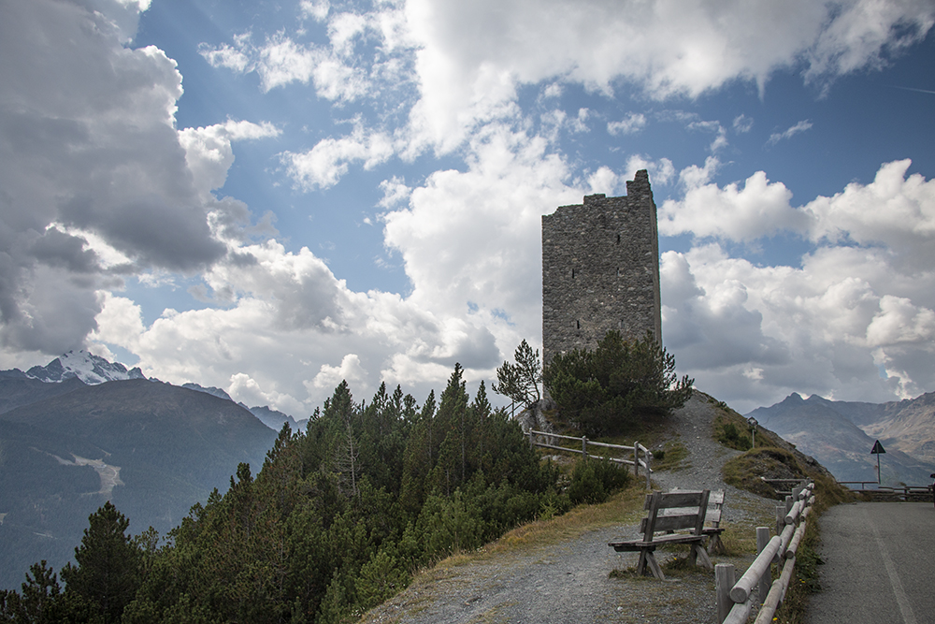

Proseguiamo costeggiando il lago  delle Scale e a Cancano prendiamo la **strada sulla sinistra che costeggia il primo lago di Cancano**. La diga di Cancano I venne completata nel 1933. A seguito della crescente domanda di elettricità nel 1956 l’Azienda Elettrica Municipale di Milano decise di realizzare una nuova diga. L’allagamento del bacino comportò la sommersione della vecchia centrale elettrica alimentata e della vecchia diga di Cancano I.

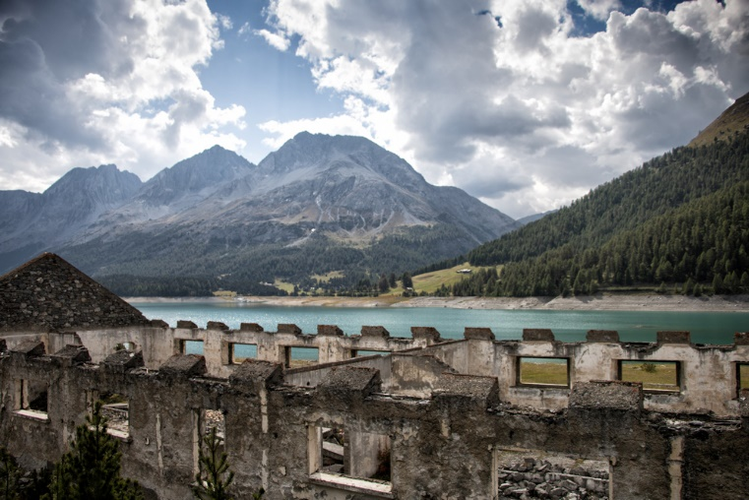

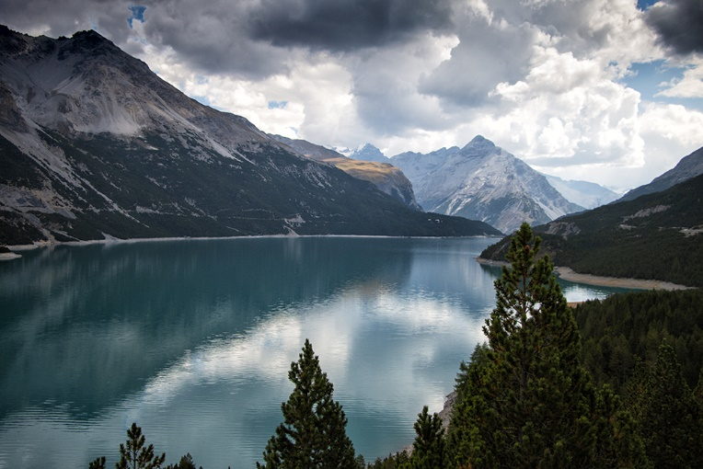

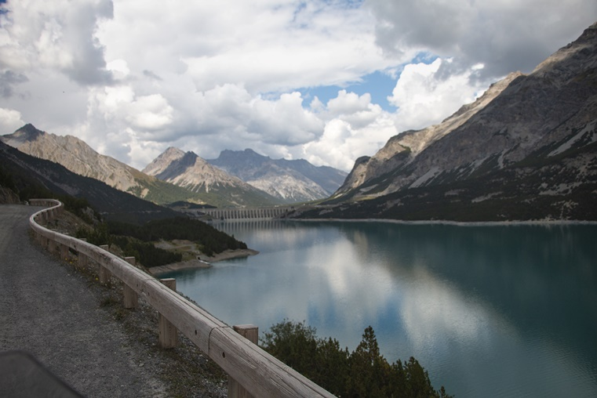

La strada che costeggia i laghi è **sterrata facile ma attenzione** a tratti risulta insidiosa per via del perenne brecciolino che la ricopre. Quindi procediamo con calma per goderci il fantastico panorama. Ricordiamo che siamo nel **Parco Nazionale dello Stelvio**.

Facciamo il periplo del **lago di San Giacomo** sempre su strada sterrata. Si possono ammirare i resti della vecchia diga e le sue costruzioni. A metà troviamo la diga che separa i due laghi. È percorribile. Possiamo farne un pezzo per poi ritornare sui nostri passi e proseguire sulla strada principale.

Si ritorna così verso le Torri di Fraele. **Attenzione: nei mesi di luglio e agosto la strada è chiusa a mezzi a motore,** per questo approfittiamo di quest’ultimo weekend di giugno.

[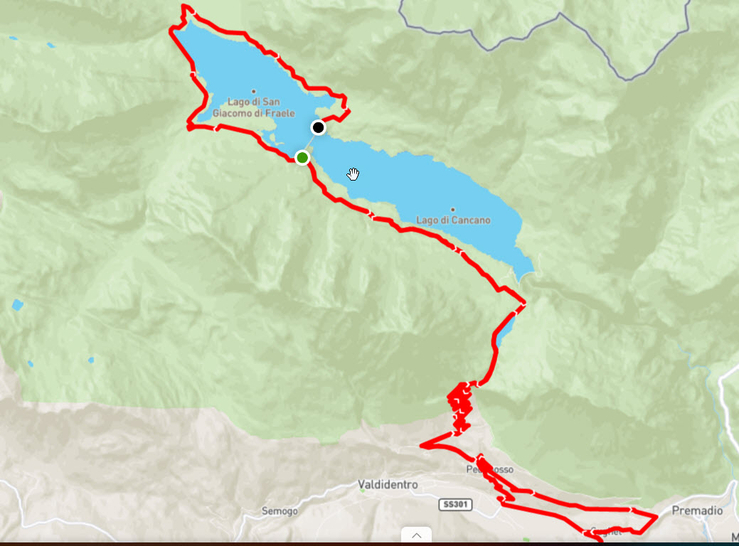](http://www.motoitinerari.org/wp-content/uploads/2019/12/Cancano.jpg)